Федеральное государственное автономное образовательное учреждение высшего образования
 | «Московский государственный технический университет  имени Н.Э. Баумана»  (национальный исследовательский университет)  (МГТУ им. Н.Э. Баумана)

ФАКУЛЬТЕТ ФУНДАМЕНТАЛЬНЫЕ НАУКИ
КАФЕДРА ВЫЧИСЛИТЕЛЬНАЯ МАТЕМАТИКА И МАТЕМАТИЧЕСКАЯ ФИЗИКА (ФН11)
НАПРАВЛЕНИЕ ПОДГОТОВКИ МАТЕМАТИКА И КОМПЬЮТЕРНЫЕ НАУКИ (02.03.01)

Отчет
по домашнему заданию №1
Название домашнего задания: Разработка программ линейной, разветвленной и циклической структуры
Вариант №3
Дисциплина: Информатика
________________________________________________________________

Студент гр. ФН11-11Б __________________ К.М. Богданов
(Подпись, дата) (И.О. Фамилия)

Преподаватель __________________ Т.Н. Ничушкина
(Подпись, дата) (И.О. Фамилия)
Часть 1. Вычисление выражений.
Задача: Вычислить $y=\frac{-\sqrt{\left|cos\left(5x\right)\right|}}{x^{2}+1}$. Определить зависимость точности вычислений от выбранного типа данных.

Заметим, что |cos(5x)| >= 0 и x²+1 ≠ 0. Выражение не требует ограничений x. Подготовим программу расчета по формуле.
Будем выполнять проверку для типов float, double. Для проверки точности используем онлайн-калькулятор. На таблицах 1–2 показаны результаты тестирования с разными типами данных. На рисунке 1 показана схема алгоритма, на листинге 1 показан код программы к заданию 1
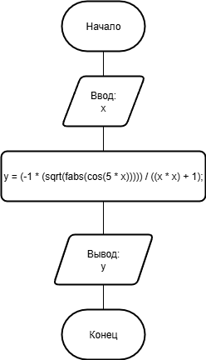
Рисунок 1 – схема алгоритма для программы 1 части
Листинг 1 – код программы к заданию 1
#include <stdio.h>
#include <math.h>
int main() {
float x, y;
printf("Input x");
scanf_s("%f", &x);
y = (-1 * (sqrt(fabs(cos(5 * x))))) / ((x * x) + 1);
printf("%20.16f\n", y);
}

Таблица 1 – результаты тестов 1 части для типа данных float
x | Ожидаемый результат | Полученный результат
-1 | -0.266299730315 | -0,2662997245788574
0.2 | -0.706781333793 | -0,7067813873291016
3.5 | -0.0353542788182 | -0,0353542789816856

Таблица 2 – результаты тестов 1 части для типа данных double
x | Ожидаемый результат | Полученный результат
-1 | -0.266299730315 | -0,2662997303149340
0.2 | -0.706781333793 | -0,7067813337929958
3.5 | -0.0353542788182 | -0,0353542788181622

При использовании типа float наблюдается заметная погрешность уже на 6–7 знаке после запятой, что связано с ограниченной точностью этого типа. Тип double показал значительно более высокую точность, вплоть до 14–15 знака, что делает их предпочтительными для точных вычислений..

Часть 2. Программирование разветвляющегося вычислительного процесса.

Задача: определить $\max^{2}\left(X,Y+W,Y-W\right)-Y^{3}*W$. Протестировать все ветви алгоритма.

Для наглядности не будем объединять несколько условия в одно, каждый оператор ветвления проверяет одно выражение. Заранее введем: X, s1 = Y+W, s2 = Y-W. Для проверки всех ветвей достаточно трех проверок. В таблице 3 находятся результаты тестирования, на рисунке 2 изображена схема алгоритма, в листинге 2 отображен код программы к заданию 2.

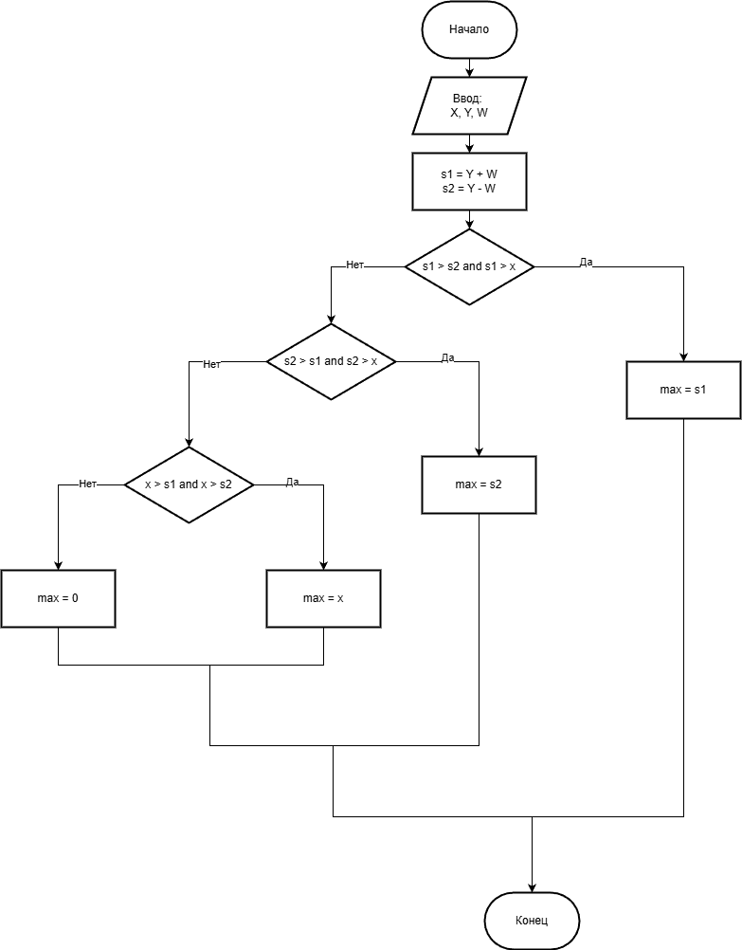

Рисунок 2 – схема алгоритма для программы 2 части

Листинг 2 – Код программа к заданию 2
#include <stdio.h>

int main() {
double y, w, x, s1, s2, max, res;
puts("task2 double:");
puts("Input x, y, w");
scanf_s("%lf %lf %lf", &x, &y, &w);
printf("Inputed x=%6.2lf y=%6.2lf w=%6.2lf\n", x, y, w);
s1 = y + w;
s2 = y - w;
if ((s1 > s2) && (s1 > x)) {
max = s1;
printf("max: y + w = %7.3lf\n", max);
}
else {
puts("s1 <= s2 or s1 <=p1");
if ((s2 > s1) && (s2 > x)) {
max = s2;
printf("max: y - w = %7.3lf\n", max);
}
else {
puts("s2 <= s1 or s2 <= p1");
if ((x > s1) && (x > s2)) {
max = x;
printf("max: x = %7.3lf\n", max);
}
else {
puts("x <= s1 or x <= s2");
max = 0;
puts("There is no absolute maximum");
}
}
}
res = (max * max) - ((y * y * y) * w);
printf("(max ^ 2) - (y ^ 3) * w = %20.16lf\n", res);
printf("\n");

return 0;}

Таблица 3 – результаты тестов для части 2
Исходные данные | Ожидаемы результат | Вывод
X = 3, y= 4, w = 2 | -92 | -92.00000000000000
X = 1, y= 5, w = 2 | -201 | -201.0000000000000
X = 5, y= 2, w = 1 | 17 | 17.000000000000000
X = 3, y= 2, w = 1 | 1 | 1.0000000000000000
X = 2, y= 2, w = 0 | 4 | 4.0000000000000000
X = 0, y= 0, w = 0 | 0 | 0.0000000000000000
X = -2, y= -1, w = -3 | 1 | 1.0000000000000000
X = 15253213124465, y= 1525321455659, w = 1525321465123 | Максимально допустимое значение | Максимально допустимое значение

Программа корректно определяет максимальное значение среди трех вариантов и вычисляет результат по заданной формуле. Тестирование трех различных наборов входных данных подтвердило правильность работы всех возможных ветвей алгоритма.

Часть 3. Программирование циклического процесса. Типы циклов.

Задание: решить задачу, организовав итерационный цикл. Вычислить значение функции $y=\frac{x}{2}$ в точке $x=2$ с точностью $ξ$, пользуясь представлением этой функции суммой ряда: $S=\sum_{n=1}^{∞}{\frac{{\left(-1\right)}^{n-1}sinnx}{n}}$. Проверить программу при $ξ={10}^{-2},{10}^{-3},{10}^{-4}$. Определить, как изменяется число итераций при изменении точности. Результаты сравнить с точным значением.
С увеличением требуемой точности (уменьшением ε) количество итераций, необходимых для сходимости ряда, резко возрастает, особенно при переходе к ε < 0.0001. Результат вычислений стремится к теоретическому значению (y=1), однако для достижения высокой точности требуется очень большое число шагов. На рисунке 3 изображена схема алгоритма к 3 заданию, на листинге 3 показан код к заданию номер 3.
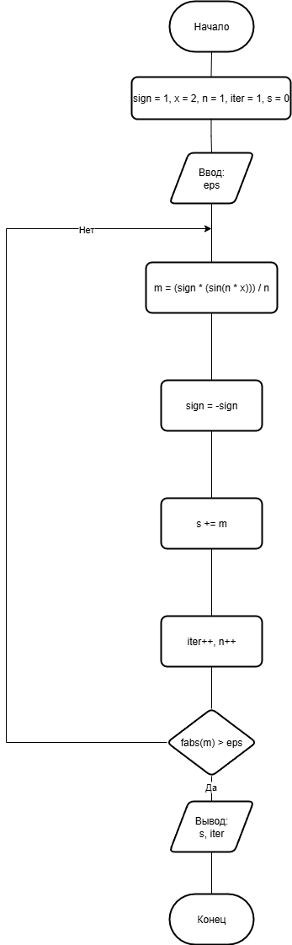

Рисунок 3 – схема алгоритма для программы 3 части
Листинг 3 – код программы к 3 заданию

#include <locale.h>
#include <stdio.h>
#include <math.h>

int main() {
double eps, s, sign = 1, m;
int x = 2, n = 1, iter;
puts("Input epsilon");
scanf_s("%lf", &eps);
iter = 1;
s = 0;
do {
m = (sign * (sin(n * x))) / n;
sign = -sign;
s += m;
iter++;
n++;
} while (fabs(m) > eps);
printf("Row sum = %20.16lf kol_iter=%6d\n", s, iter);
printf("RToch = 1\n");

} printf("RToch = 1\n");
return 0;

}

Тестирование:

В таблице 4 находятся результаты т

Таблица 4 – Результаты тестирования 3 части
Эпсилон | Ожидаемый результат | Полученный результат | Количество итераций
0,01 | 1 | 0,929806 | 11
0,001 | 1 | 0,929806 | 11
0,0001 | 1 | 1,002377 | 322
0,00001 | 1 | 1,002194 | 355
0,000001 | 1 | 1,002194 | 355
0,0000001 | 1 | 1,000024 | 33004

Вывод по работе.

В ходе работы были успешно исследованы особенности программирования линейных, разветвленных и циклических вычислительных процессов на языке C. Практически подтверждена важность выбора типа данных для точности расчетов, проверена корректность реализации условных операторов и проанализировано поведение итерационного процесса в зависимости от заданной точности.

Контрольные вопросы:
- Что такое алгоритм? Как можно описать алгоритм?

Алгоритм —это понятное и точное конечное предписание (последовательность шагов), которое определяет процесс преобразования исходных данных в требуемый результат за конечное число шагов. Алгоритм можно описать при помощи псевдокода. Схемы алгоритмов и словесно
- Что такое псевдокод? Чем он отличается от схемы алгоритма?

Псевдокод - это средство описания алгоритма при помощи смеси натурального языка и языка программирования
- Какой вычислительный процесс называют разветвляющимся?

Процессы, которые с определенным условием выдают различные ветки решения
- Каковы правила построения ветвлений?
- Наличие условия
- Полнота
- Однозначность
- Какой вычислительный процесс называют циклическим?

Циклическим называют вычислительный процесс, в котором некоторая последовательность действий (тело цикла) выполняется многократно, пока выполняется определенное условие.
- Какие типы циклов вы знаете?
- Счетный цикл
- Цикл с постусловием
- Цикл с предусловием
- Какие основные этапы присутствуют в любом циклическом процессе?
- Инициализация
- Проверка условия выполнения цикла
- Выполнения тела цикла
- Каков порядок проектирования циклического процесса?
- Определить цель цикла: что должно повторяться? (Тело цикла).
- Определить параметры цикла: Какие переменные управляют циклом? (Счетчик, условие).
- Определить начальные значения параметров до входа в цикл (Инициализация).
- Определить условие продолжения цикла.
- Определить, как изменяются параметры внутри тела цикла, чтобы не получился бесконечный цикл (Модификация).
- Записать структуру цикла, объединив все этапы.
- Какой цикл называют вложенным? Какое правило соблюдается при построении вложенных циклов?

Вложенным циклом называется цикл, который находится внутри тела другого цикла.

Правило построения: Вложенный цикл должен быть полностью расположен внутри внешнего цикла. Не допускается частичное пересечение циклов.

- Что такое итерационный цикл и его основные особенности?

Итерационный цикл — это цикл, число повторений которого заранее неизвестно и зависит от точности получаемого результата. Процесс продолжается до тех пор, пока не будет достигнута заданная точность.

